

**“ХАРП-ЭНЕРГО-ГАЗ”**

**Юридический адрес: 629420, ЯНАО, г.о. город Лабытнанги, пгт Харп, кв. Северный, д.3**

**ОГРН 1058900013369, ИНН 8901016850, КПП 890801001**

**Тел./факс (34992) 7-42-12, www.harpenergogaz.ru, e-mail: priemnaya@harpenergogaz.ru**

**Почтовый адрес: 629420, ЯНАО, г.о. город Лабытнанги, пгт Харп, кв. Северный, д.3**

**Акционерное общество**

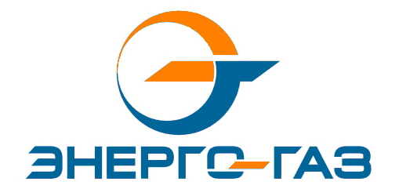



п.п. в) п. 52 Стандарта

|  |  |
| --- | --- |
| **Информация об объемах и средневзвешенной цене покупки на розничном рынке электрической энергии (мощности),**  **выработанной на объектах микрогенерации  за январь - декабрь 2024 г.** | |
| **Совокупный объем, тыс. кВтч** | **Средневзвешенная цена, руб./МВтч, без НДС** |
| 0,000 | 0,00 |
|  |  |

АО «Харп-Энерго-Газ» является гарантирующим поставщиком электрической энергии.

Главный энергетик А.В. Губин